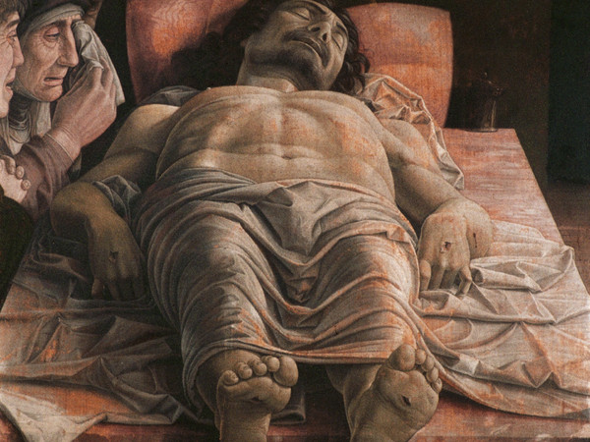

- CATALOGAZIONE:

- Titolo dell’opera: Il Cristo morto
- Autore: Andrea Mantegna
- Datazione/Periodo storico: 1475-1478
- Tecniche e Materiali (o Supporti): tempera su tela
- Dimensioni: 68×81 cm
- Collocazione attuale: Milano – Pinacoteca di Brera

- DESCRIZIONE OGGETTIVA ovvero ICONOGRAFICA:
Quasi tutto lo spazio del dipinto è occupato dalla figura del Cristo disteso su una lastra sepolcrale di pietra rossastra, il corpo è avvolto nel sudario, mentre all’estremità (a destra) si nota il vasetto degli unguenti.
La figura pare quasi contrarsi e accorciarsi sotto l’effetto di un arditissimo punto di vista, che porta lo spettatore direttamente dentro la scena, in piedi davanti alla figura del Cristo.
Per dare più rilievo alla figura del Cristo, Andrea Mantegna elimina quasi del tutto l’ambientazione circostante, lasciandoci appena intravedere i volti, segnati dalle rughe, della Madonna, che si asciuga le lacrime con un fazzoletto, e di San Giovanni, che piange e tiene le mani unite, e, più in ombra, quello della Maddalena.

- INTERPRETAZIONE DEL MESSAGGIO DELL’ARTISTA ovvero DESCRIZIONE ICONOLOGICA:
Ogni dettaglio è amplificato dal tratto incisivo delle linee, costringendo lo sguardo a soffermarsi sui particolari più raccapriccianti, come le membra irrigidite dal rigor mortis e le ferite ostentatamente presentate in primo piano, come consueto nella tradizione. I fori nelle mani e nei piedi, così come i volti delle altre figure, solcati dal dolore, sono dipinti senza nessuna concessione di idealismo o retorica. Il drappo che copre parzialmente il corpo, contribuisce a drammatizzare ulteriormente il cadavere.
La prospettiva "di scorcio", che suscita la sensazione del collo e della testa staccati dal resto del corpo, simboleggerebbe le due nature, l'umana e la divina, compresenti in Gesù Cristo, e di conseguenza il valore redentivo che la fede cristiana attribuisce al sabato Santo e al Santo Sepolcro.
Il Cristo morto fu eseguito da Andrea Mantegna in epoca matura. Alla morte del pittore si trovava ancora nello studio dell’artista; si trattava probabilmente di un quadro a uso privato, forse destinato alla sua cappella funebre. Alla morte del pittore, il figlio lo cedette ai Gonzaga, per cui Mantegna aveva lavorato e, in seguito a varie vicissitudini, il quadro fu ceduto alla Pinacoteca di Brera ove attualmente è conservato.

- ANALISI DEGLI ELEMENTI DEL CODICE DEL LINGUAGGIO VISIVO USATO DALL’ARTISTA:
Mantegna strutturò la composizione per produrre un inedito impatto emotivo, con i piedi di Cristo proiettati verso lo spettatore e la fuga di linee convergenti che trascina l'occhio di chi guarda al centro del dramma.
L’uso della prospettiva leggermente rialzata accentua la volumetria del corpo. I particolari anatomici sono messi in rilievo: le piaghe lasciate dai chiodi sui piedi e sulle mani, il torace rigonfio, il capo abbandonato.
La visione prospettica, dunque è ottenuta sperimentando la tecnica dello scorcio, ovvero della visione dal basso verso l’alto, o da punti di vista non usuali che determinano anche la deformazione delle figure.
Il colore opaco e quasi monocromo della tempera e la luce un po’ livida che colpisce il corpo da destra definiscono le forme e i piani prospettici della composizione in profondità.
La luce si concentra su pochi elementi: il volume squadrato e rigido della lastra sepolcrale, le pieghe del sudario, l’ambiente cupo e spoglio.
La linea appare secca e quasi incisa. Le figure sono solide, quasi delle statue.
Le forme sono piuttosto aspre e talvolta dure come se fossero state scolpite nel marmo.

